DALIŞ İŞARETLERİ
İnsanlar birbirleriyle iletişim kurmak için konuşurlar. Sualtında konuşarak anlaşmak normal şartlarda mümkün değildir. Fakat, dalıcıların güvenliklerinin sağlanması, dalış planının eksiksiz gerçekleştirilmesi hepsinden önemlisi sorunlarını net ve anlaşılır bir şekilde bir birlerine aktarmaları için iletişim kurmaya ihtiyaçları vardır. Bu nedenle basit el işaretleri kullanırlar.
CMAS Uluslararası Dalış İşaretleri :
CMAS uluslararası dalış işaretleri iki gruba ayrılır. Zorunlu dalış işaretleri ve eğitimde kullanılan zorunlu olmayan dalış işaretleri.
!!! İŞARET VERMEDEN ÖNCE İŞARET VERCEĞİNİZ KİŞİNİN DİKKATİNİ ÇEKMELİSİNİZ.
Zorunlu İşaretler : Sualtında her hangi bir nedenle algılamada güçlük ya da bilinç kaybı görülebilir. Bu durumun hızla anlaşılması amacıyla önemli işaretlere yanıt zorunluluğu getirilmiştir. Bu işaretlere yanıt alınamadığı durumlar, dalıcının bir sorunu olduğu şeklinde yorumlanmalı ve buna göre girişimde bulunulmalıdır.
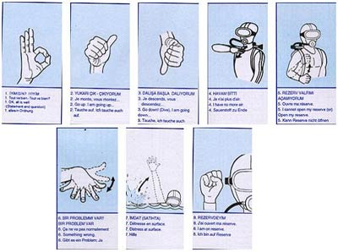
Zorunlu Olmayan Dalış İşaretleri : Zorunlu işaretlerin yanı sıra sadece bilgilendirme amaçlı işaretlere da zorunlu olmayan işaretler denir.
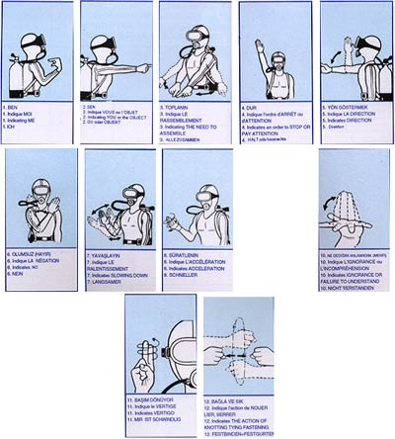
Gece Dalış İşaretleri :
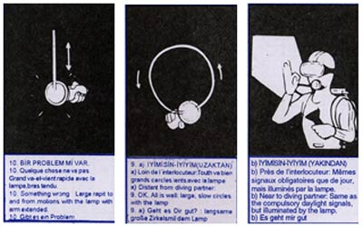
Eğitimde Kullanılacak Yardımcı İşaretler : Kurs boyunca pratik çalışmalarda kullanılacak bir takım eğitim işaretleri de mevcuttur. Farklı dalış sistemlerinde değişik şekilde kullanılan bu işaretlerin CMAS standartları yoktur.
İşaretlere Yanıt Verilmesinin Önemi : Bütün işaretler açık, kesin ve öğretildiği gibi verilmeli ve işareti alan dalıcı tarafından de aynı açıklık, kesinlik ve doğrulukta yanıtlanmalıdır. Açık ve kesin olmayan veya değiştirilerek verilen işaretler iletişimde karışıklığa ve tehlikeli sonuçlara yol açabilir. Bu nedenle dalıcı, dalış sırasında arkadaşına derdini anlatabileceğinden ve arkadaşının anlatmak istediğini anlayabileceğinden emin olmalıdır.
Dalış öncesi konuşması (brifing) sırasında işaretlerin tekrar edilmesi dalış esnasında meydana gelebilecek anlaşmazlıkları ortadan kaldıracaktır.
Dalış Bayrağı : Genellikle dalış için güzel olan bölgeler diğer denizciler için de uygun yerlerdir. Sualtındayken bir tekne kaptanın sizi görmesi imkansızdır. Dalış emniyeti açısından daldığımız yeri belirtmek amacıyla dalış şamandırası kullanmalısınız.
Eğer tekne dalışı yapıyorsanız, dalış bayrağını teknenin direğine veya radyo anten direğine toka etmelisiniz. Yasalara göre dalıcı şamandıradan 15 m. uzaklaşabilir. Seyir halindeki teknelerde 30 ila 60 m. uzağından geçmelidirler. Uluslar arası bayrak kodu A (alfa) olan dalış bayrağı sadece dalıcılar suda olduğu zaman kullanılır. Dalıcılar sudan çıkınca bayrak yerinden alınır.

